Содержание

Введение 2
1.Геолого-промысловая характеристика месторождения Медвежье. 4
1.1. Газоносность 4
1.2. Пористость, проницаемость, начальная газонасыщенность. 5
1.3. Толщина пласта. 6
1.4. Показатели неоднородности. 6
1.5.Состав газа. 7
1.6. Начальные запасы газа. 8
2.Задачи и методы исследования продуктивных пластов и скважин. 9
2.1 Цель проведения исследований продуктивных пластов и скважин. 9
2.2. Назначение и периодичность проведения исследований в газовых,
газоконденсатных и газонефтяных скважинах. 9
2.3. Классификация и методы исследований газовых и г/к пластов и скважин. 11
3. Прибор для проведения исследований «Надым-1». 15
4.Методы обработки результатов ГДИС 17
5. Определение коэффициентов фильтрационного сопротивления А и В. 19
5.1. Численный метод определения А и В при неизвестном пластовом давлении. 21
5.2 Расчет дебита скважины____________________________________________________22
5.3Определение параметров средней скважины_____________________________________23
6.Приложения____________________________________________________________25
6.1. Приложение№1________________________________________________________________25
6.2. Приложение№2________________________________________________________________27
6.3. Приложение№3________________________________________________________________28
6.4. Приложение№4________________________________________________________________29
6.5. Приложение№5________________________________________________________________30
Заключение 32
Рекомендация____________________________________________33
Данные ГДИС Месторождения Медвежье________________________________________________34
Список литературы 38

Введение.

Первые сведения о исследовании газовых скважин появились в литературе в 20-х годах нашего века. В 1925 г. была опубликована работа, в которой Баннет и Пирс описали предложенный ими метод исследования газовой скважины. В результате исследования скважины при ее фонтанировании в атмосферу устанавливали зависимости расхода газа от давления на ее устье и на забое. Этот метод исследования приводил к существенным потерям газа, не удовлетворял правилам техники безопасности и охраны окружающей среды.
В 1929 г. Пирс и Роулинс описали метод противодавлений. После усовершенствования этого метода Горное Бюро США приняло его в качестве официального метода исследования газовых скважин. В 1935 г. Роулинс и Шелхардт опубликовали результаты фундаментальных исследований большого числа газовых скважин.
Метод Роулинса и Шелхардта получил повсеместное распространение и используется до настоящего времени.
Важнейшими источниками информации о газоносном плате и скважинах газового месторождения являются газогидродинамические методы исследования газовых, газоконденсатных и водяных скважин при стационарных и не стационарных режимах фильтрации. Результаты этих исследований необходимы, т.к. общая цель исследований – это получение как можно больше информации о пласте - коллекторе насыщающих его флюидах.
По данным исследования можно определить специальные параметры:
1. Геометрические характеристики залежи: общие размеры газоносного резервуара, изменение общей и эффективной толщины пласта по площади и по разрезу, границы газоносного пласта, размеры экранов и, не проницаемых включений, положение газоводяного контакта (ГВК) или газонефтяного контакта (ГНК) и его динамики в процессе работы.
2. Филътрационно - емкостные характеристики пласта: пористость, проницаемость, гидропроводность, пъезопроводность, сжимаемость пористой среды, газонасыщенность, пластовые, забойные, устьевые давления; изменение, давления по площади, по разрезу и по стволу скважины, а также изменение параметров в процессе разработки.3. Физико-химические свойства пластовых флюидов: вязкость, плотность, коэффициент сжимаемости для газа, влагосодержание газа.
4. Теплофизические характеристики: условия гидратообразования и их изменение в процессе разработки.
5. Гидродинамические и термодинамические характеристики: условия в скважине в процессе эксплуатации.
6. Изменение фазового состояния газа в пласте, стволе скважины и наземном оборудовании в процессе разработки.
7. Условия накопления и выноса твердых и жидких частиц с забоя скважины.
8. Технологический режим работы скважин: наличие различных факторов, таких как возможность разрушения ПЗП, наличие подошвенной среды, изменение температуры пласта и окружающих скважину горных пород, многопластовость и неоднородность залежи.
В настоящее время получают развитие комплексные исследования газовых скважин, основанные на применении гидродинамических и геофизических методов в сочетании с лабораторными анализами кернов и продукции скважин.
Эти методы дополняют друг друга, позволяют получить наиболее полную информацию и выяснить связь между отдельными параметрами и факторами влияющих на них.
В процессе промышленной эксплуатации пластов и скважин их исследования ведутся гидродинамическими методами. При этом решаются важные задачи:
1.уточняются гидродинамические характеристики пластов;
2.конролируется ход процессов выработки пластов по площади и разрезу;
3.выявляется действительная технологическая эффективность отдельных элементов принятой системы разработки (система поддержания давления, схема расположения скважин, принятый способ вскрытия пластов, способ эксплуатации).
Как видно из изложенного, гидродинамические исследования очень важны. От их объема и качества зависит эффективность применяемых систем разработки.

1.Геолого-промысловая характеристика

месторождения Медвежье.

1.1. Газоносность

В пределах Западно-Сибирской нефтегазоносной провинции выделяются три нефтегазоносных комплекса: юрский, неокомаптский и аптсеноманский. Основные запасы газа приурочены к сеноманским отложениям, которые являются объектом разработки.
Кровля сеноманской продуктивной толщи вскрыта на абсолютных глубинах 979,9-1130,4 м и контролируется отложениями глин, толщинами до500 м. Продуктивная толща сеномана представлена песчаниками, але ролитами и глинами, которые выклиниваются, фациально замещаются на различных расстояниях. Толщина пропластков и пластов-коллекторов составляет 0,4-28 м. Наибольшее распространение имеют коллектора от 2 до 4 м. Толщины глин и заглинизированных пород изменяются от 0,4 до 25 м.
Содержание коллекторов в газонасыщенной части разреза колеблется от 17 до 90 %, составляя в среднем для залежи 70 %. Суммарная эффективная газонасыщенная толщина по скважинам изменяется от 3,6 до 126 м в пределах южного купола, от 14 до 96,4 м на центральном куполе, от 7 до 97,4 м на Ныдинском куполе.
При испытании разведочных скважин из продуктивной толщи сеномана получены промышленные притоки газа от 541 до 1490 тыс.мЗ/сут.. через
25,4-31,7 мм штуцер при депрессиях 1,95-37,5 кгс/см2. Начальный дебит
эксплуатационных скважин 519-1500 тыс.мЗ/сут.

1.2. Пористость, проницаемость, начальная газонасыщенность.

Коллекторами газа являются пески, песчаники с глинистым цементом, а также крупно- и среднезернистые алевролиты. Коллекторские свойства песчано-алевролитовых пород высокие. Определение пористости проведено на 1091 образце, из них на 534 - из газонасыщенной части разреза.
Наиболее часто встречаются значения пористости 25-35 %. Среднее значение пористости по керну составило 28,8 %. Проницаемость определена на 569 образцах, в том числе на 273 - из газонасыщенной части. Изменяется проницаемость от 1 мД до нескольких Дарси. Остаточная водонасыщенность определена на 535 образцах.
Коллекторские свойства изменяются в зависимости от гранулометрической характеристики. Так, открытая пористость песчаников изменяется от 33,9% до 38,4%, проницаемость - от 800 до 3100 мД, остаточная водонасыщенность 8,1-23,5 %.
Открытая пористость алевролитов составляет 20,1-36,3% проницаемость 0,6-118 мД, остаточная водонасыщенность 19,9-92,5 %.
В неотсортированных породах открытая пористость составляет 22,1-37,6%, проницаемость 4,6-2305 мД, остаточная водонасыщенность 14,4-87,4 Фильтрационно-емкостные параметры определены по материалам геофизических исследований скважин (ГИС). По ГИС коэффициент пористости, определенный по уравнению регрессии вида Kп=f(Po) составил 30,2%. Газонасыщенность по ГИС определена по зависимости 1gWв=f(lgRп), построенной по данным керна. Средневзвешенное значение коэффициента газонасыщенности составило 70,5%. Проницаемость определена по установленной универсальной зависимости Требина-Ханина lgKпp=f(Kп эф). Для Медвежьего месторождения получено уравнение регрессии:
1gКпр=0,18+10,38Кп_эф. Средневзвешенное значение проницаемости по месторождению составило 0,6 Д.
Продуктивная толща имеет сложное строение: характеризуется значительной изменчивостью литологического состава, сильной расчлененностью, повышенной неравномерной глинистостью.

1.3. Толщина пласта.

Толщина проницаемых прослоев колеблется от 0,4 до 28 м, а прослои, исключенные эффективной толщины, от 0,4 до 19,2 м. Наиболее распространены пласты толщиной 1-2 м.
Суммарное содержание коллекторов изменяется от 45 до 85 %, т.е. в разрезе преобладают в основном литологические разности. По месторождению наблюдается субширотное чередование зон высокого содержания коллекторов (К_{пес}>0,7) с участками пониженной песчанистости (К_{пес}>0,2-0,5) межсводовых и боковых прогибах.

1.4. Показатели неоднородности.

Коэффициент относительной песчанистости представляет собой отношение эффективной толщины к общей. Значение Кпес по площади изменяется от 0,3
до 0,9. Высокие значения параметра приурочены к сводовым участкам залежи.
В песчано-алевритовых. породах при значении К_{пес} более 0,5 высока вероятность наличия газодинамической связи между пластами.
Коэффициент расчлененности определяется путем деления суммы числа проницаемых прослоев на эффективную толщину. К_{р} изменяется от 0,8 до 8,9.
По данному параметру наиболее неоднородной характеризуется зона размещения скважин УКПГ-2, 7, и 9.
В целом же, сеноманская продуктивная толща Медвежьего месторождения представляет собой единую газогидродинамическую систему, которая характеризуется не повсеместным распространением проницаемых пластов по площади и частым расчленением их на ряд пропластков.
1.5.Состав газа.

По данным анализов состав газа сеноманской продуктивней толщи сходен с газами аналогичных месторождений севера Тюменской области. Газ имеет метановый состав с очень незначительным содержанием тяжёлых углеводородов, причём эти значения приходятся целиком на долю этана, так как пропан и более высокие гомологи практически присутствуют (табл.1.1)

Таблица 1.1
Состав газа сеноманской залежи месторождения Медвежье

Наименование компонента | Химическая формула | Содержание, %об
Метан | СН₄ | 98,860
Этан | С₂Н₆ | 0,100
Пропан | СзН₈ | 0,009
Бутан | C₄H₁₀ | 0,002
Пентан | C₅H₁₂ | следы
Двуокись углерода | С0₂ | 0,100
Азот | N₂ | 0,880
Гелий | Не | 0,016
Аргон | Аг | 0,033
Сероводород в газе не обнаружен. Относительный удельный вес газа по воздуху составляет 0,56. Плотность при стандартных условиях 0,675 кг/мЗ. Низшая теплотворная способность колеблется в пределах 7857-8019 ккал. Псевдокритическое давление и температура составляют соотвегственно 46,91 кгс/см² или 4,6 МПа и 190,53 ОК. Специальных газоконденсатных исследований в сеноманских отложениях не проводилось.

1.6. Начальные запасы газа.

Запасы газа месторождения первоначально были утверждены ГКЗ СССР в 1969 г. в объеме 1548 млрд.мЗ по результатам бурения 30 разведочных скважин. С 1971 г. месторождение введено в эксплуатацию. В 1987 году с учетом данных эксплуатационного бурения запасы газа переутверждены по категориям В+С1 в количестве 2200 млрд. м³ (экспертная оценка по падению давления). ТюменНИИГипрогазом произведена оценка запасов газа сеноманской залежи по состоянию на 01.01.1992 год. При этом учтена информация по 188 скважинам, вскрывшим ГВК. Начальные запасы газа составили 1944,8 млрд. м³ Среднее начальное пластовое давление 11,5 МПа, пластовая температура 34 ⁰С.

2.Задачи и методы исследования продуктивных

пластов и скважин.

2.1 Цель проведения исследований продуктивных пластов и скважин.

Исследования продуктивных пластов и скважин проводятся с целью получения исходной информации, используемой при подсчёте запасов углеводородов и прогнозировании основных показателей разработки газовых, газоконденсатных и газонефтяных месторождений, назначении оптимального технологического режима эксплуатации скважин
Методы получения информации о продуктивных пластах и скважинах условно можно поделить на две группы:
Прямые методы изучения образцов породы и продукции скважин, т.е. лабораторные исследования и прямые вспомогательные методы, такие как кавернометрия, газовый каротаж, изучение шлама при бурении скважин.
Косвенные методы изучения физических свойств пласта и получаемой продукции через комплекс измеряемых параметров при проведении геофизических и газогидродинамических исследований.

2.2. Назначение и периодичность проведения газогидродинамических исследований в газовых, газоконденсатных и газонефтяных скважинах.

Назначение и объём газогидродинамических исследований зависит от стадии освоения месторождения:
Исследования на стадии разведки залежи проводятся для получения информации, используемой при подсчёте запасов газа, конденсата и нефти.
Исследования на стадии опытно-промышленной эксплуатации проводятся для получения информации, позволяющей подтвердить или уточнить запасы углеводородного сырья, более детально изучить основные свойства пласта и пластовой смеси, установить оптимальные величины дебитов скважин и др.
Газогидродинамические методы исследования газовых, газоконденсатных
и газонефтяных скважин
Исследования скважин при стационарных режимах фильтрации
Обоснование технологического режима эксплуатации скважин
Исследование скважин при нестационарных режимах фильтрации
Метод установившихся отборов
Изохронный метод
Ускоренно-изохронный метод
Экспресс-метод
Метод монотонно-ступенчатого изменения дебита
Использование кривых восстановления давления при остановке скважин
Использование кривых стабилизации давления после пуска скважины
Использование данных эксплуатации скважин [Рпл (t), Рз (t), Q (t)] при a-const и b-const
Исследование скважин без выпуска газа в атмосферу в процессе испытания
Использование процесса закачки газа в ПХГ для определения параметров, получаемых при исследовании скважин
Замена стационарных методов исследования нестационарными
Исследования в процессе разработки месторождения проводятся с целью контроля над разработкой залежи, изучения характера изменения давления по площади и толщине залежи, темпов продвижения воды в залежь, изменения параметров продуктивного пласта, газа конденсата, нефти и воды в процессе разработки, определения перетоков и степени истощения пластов и др.
Схема получения информации газогидродинамическими методами исследования показана на рис. 3.1. Выбор наиболее оптимального комплекса исследований зависит от состояния обвязки скважин, продуктивной характеристики пластов, продолжительности процесса стабилизации и восстановления давлений, назначения скважины (эксплуатационная, разведочная, наблюдательная), какие параметры необходимо определить и с какой точностью и т.д.
Периодичность проведения исследований зависит от особенностей месторождения и степени подготовленности к разработке, размещения эксплуатационных объектов по площади, проводимых работ по интенсификации притока и капитальному ремонту скважин и др. факторов. Геологическая служба месторождения совместно с проектным институтом согласовывают объём и периодичность исследований эксплуатационных, наблюдательных и пьезометрических скважин.

2.3. Классификация и методы исследований газовых и газоконденсатных пластов и скважин.

Исследования скважин, проводящиеся после освоения и в процессе эксплуатации, подразделяются на первичные, текущие, специальные и комплексные.
Первичные исследования проводятся на всех разведочных и эксплуатационных скважинах. Эти исследования являются основными и обязательными. Проводятся в полном объёме. Результаты исследования должны позволить определить параметры пласта и его продуктивную характеристику, оптимальный режим эксплуатации скважины, связь между дебитом, забойным и устьевым давлением и температурой, количество жидкости и твёрдых примесей на различных режимах работы скважины, пластовое давление, влияние характера и степени вскрытия пласта на производительность и величины фильтрационных коэффициентов и др. По отобранным в процессе проведения исследований пробам определяются физико-химические свойства газа, конденсата, нефти и воды.
Текущие исследования проводятся на эксплуатационных скважинах. Задачей текущих исследований является получение информации обо всех или части параметров, определяемых в ходе первичных исследований, для проведения анализа и контроля над разработкой месторождения. Объём текущих исследований зависит от характеристики конкретного месторождения, динамики изменения контролируемых параметров и необходимостью установить взаимосвязь между этими изменениями в процессе разработки. Результаты этих исследований являются основанием для внесения корректив в проект разработки месторождения.
Проведение текущих исследований позволяет обосновать режим эксплуатации скважин, установить процессы очищения или загрязнения призабойной зоны скважин, отложения солей и процесс коррозии скважинного оборудования, характер изменения пластового давления по площади и по толще пласта, продвижение воды в залежь и обводнение скважин, изменение величины выхода конденсата в процессе разработки, эффективность ингибирования и работ по интенсификации пластов и т.д. В качестве обязательных текущих исследований рассматриваются исследования скважин после проведения ремонтно-профилактических и интенсификационных работ.
Специальные исследования скважин проводятся для определения параметров отражающих особенности конкретного месторождения углеводородов. К их числу относятся работы по контролю за положением газо-водяного и газо–нефтяного контакта, установкой цементных мостов и укреплением призабойной зоны, интенсификацией добычи газа, дополнительной перфорацией, изучение степени истощения отдельных продуктивных пластов и вероятности перетоков газа, нефти и воды из одного пласта в другой и др.
Комплексные исследования пластов и скважин включают в себя газогидродинамические исследования, промыслово-геофизические исследования, газоконденсатные и лабораторные исследования. Комплексное применение всех этих, взаимодополняющих, видов исследования позволяют детально изучить:
- общие размеры месторождений и геометрические параметры пластов и залежи, определить границы пластов и форму залежи и экранов (непроницаемых пропластков),
- характер изменения общей и эффективной толщины пласта по площади и по размеру, положение газо-водяного и газо –нефтяного контактов и их изменением во времени разработки;
- фильтрационно-ёмкостные свойства пластов: пористость, проницаемость, проводимость и пьезопроводность, газо- и водонасыщенность, сжимаемость пласта;
- оптимальные и допустимые дебиты газа, конденсата, нефти и воды, пластовое, забойное и устьевое давления и температуры по площади и по разрезу пласта, динамику их изменения в процессе разработки;
- физико-химические свойства газов и жидкостей: вязкости, плотности, влажности, давления начала и максимальной конденсации, составы газа, конденсата и нефти, коэффициенты сверхсжимаемости газа и усадки конденсата и нефти, характеристики пластовой и конденсационных вод, агрессивные свойства газа, конденсата, нефти и воды, условия гидратообразования;
- состояние и изменение в процессе разработки условий работы ствола и забоя скважин;
- характер изменения фазовых состояний при движении газа в пласте, стволе скважины и наземных сооружениях в процессе разработки месторождения;
- условия накопления и выноса жидкости и твердых примесей с забоя скважин, - наличие жидкостной пробки в скважине и влияние процесса пробкообразования и последующей очистки забоя на производительность скважин и величины фильтрационных коэффициентов и др.

Газогидродинамические методы исследования скважин делятся на две группы: 1) исследования скважин при стационарных режимах фильтрации;
2) исследования скважин при нестационарных режимах фильтрации.
Исследования скважин при стационарных режимах фильтрации позволяют определить:
- зависимость дебита скважины от депрессии на пласт, приёмистость пласта от - депрессии на пласт при обратной закачке сухого газа на газоконденсатных и газонефтяных месторождениях и ПХГ;
- зависимость дебита скважины от температуры;
- условия разрушения, загрязнения и очищения призабойной зоны пласта, скопления и вынос жидких и твёрдых примесей на забое;
- распределение давления и температуры в пласте и по стволу скважины при различных эксплуатации;
- коэффициенты фильтрационных сопротивлений, несовершенство по степени и характеру вскрытия пласта, гидравлические сопротивления забойного оборудования и лифтовых труб;
- эффективность проведения работ по интенсификации притока;
- технологический режим эксплуатации скважин;
- фильтрационные параметры газонефтеводонасыщенных интервалов и потенциальные возможности скважин по дебиту.
Исследования скважин при нестационарных режимах фильтрации позволяют определить ряд важных параметров пласта, которые невозможно определить методом установившихся отборов. Сущность метода заключается в записи и последующей обработке кривых восстановления давления (КВД) после остановки скважины и стабилизации забойного и устьевых давлений и дебита (КСД) после пуска скважины в работу. К данному методу относятся так же исследования:
- перераспределения давления при постоянном дебите и дебита при постоянном забойном давлении;
- перераспределения давления в реагирующих скважинах при пуске и остановке возмущающей скважины;
- изменение дебита и давления в процессе эксплуатации скважины (вторая фаза процесса стабилизации давления).

3. Прибор для проведения исследований «Надым-1».

Установки «Надым-1» (рис. 4.1), используются для проведения специальных газогидродинамических исследований скважин методом установившихся отборов газа на газовых месторождениях и подземных хранилищ газа.
Установка «Надым-1» монтируется на факельной или задавочной линии скважины. Установка представляет собой устьевое малогабаритное устройство состоящее из трех функциональных элементов:
- сепаратора, очищающего продукцию от жидкости и механических примесей;
- расходомера;
- емкостей для сбора отсепарированных твердых и жидких примесей;

Сепаратор состоит из первой ступени (грубой очистки) и второй ступени (тонкой очистки). Фильтра – набор фторопластовых фильтрующих цилиндров, надетых на каркас фильтр-пакета, прижатых обтекателем. Фторопластовые фильтр-пакеты (ФЭП 120-94-250/20) практически полностью задерживают жидкость и твердые частицы размером более 20 мкм ( Р≤0,05Мпа) .
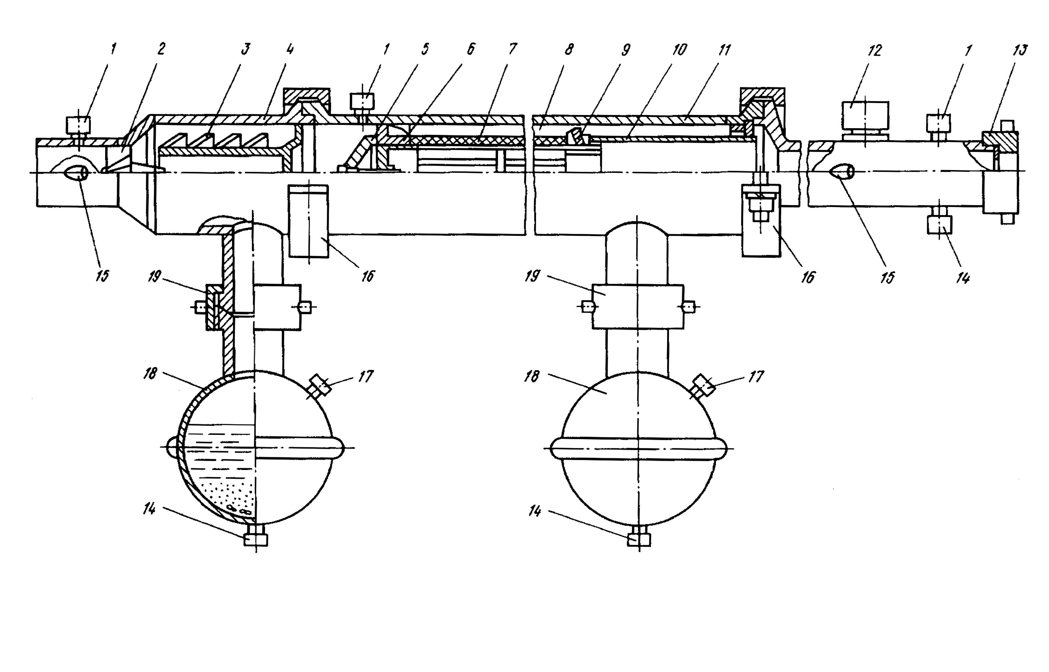
Рис. 3.1 Общий вид коллектора "Надым-1":
1 - штуцера для замера давления; 2,6- центробежные завихрители; 3 - отбойник; 4,11 - корпуса; 5 - обтекатель; 7 - фильтрующий элемент; 8 - кольцевая камера; 9 - отбойник примесей; 10 - каркас фильтрующего элемента; 12 - заглушка; 13 - ДИКТ; 14 - вентиль; 15-термокарман; 16 - полухомут; 17 - штуцера для уравнительных трубок; 18 - контейнер; 19 - гайка накидная.
Расходомером в комплекте «Надым-1» является ДИКТ, Контейнеры - цилиндрические емкости диаметром 219 мм соединяемые быстроразъемным соединением с корпусом.
Установка «Надым-1» , монтируется согласно инструкции по эксплуатации следующим образом:
- на конце факельной линии скважины устанавливают первую секцию сепарации в сборе;
- устанавливают корпус второго блока сепарации, затягивают полухомуты быстросхватного соединения;
- собирают каркас фильтр-пакета с фильтрами и завихрителем, вставляют в корпус;
- на выходе второго блока сепарации устанавливают ДИКТ, затягивают полухомуты быстросхватного соединения;
- присоединяют контейнеры к первому и второму блоку сепарации;
- устанавливают контрольно-измерительные приборы, подключают дистанционные датчики.
После окончания исследования разборку установки производят в обратном порядке.
На каждом режиме проводимого исследования производится отбор проб механических примесей и жидкости в мерные сосуды и контейнеры (ёмкости). Пробы направляются в химико-аналитическую лабораторию для проведения гранулометрического и гидрогеохимического анализа. После каждого режима производится визуальный осмотр фильтр-пакета, повреждённые фильтра заменяются новыми.

4.Методы обработки результатов ГДИС

Данные исследований скважин с промыслов поступают в научно – технический центр (НТЦ). Там их обрабатывают и дают рекомендации по выбору лучшего режима работы скважины. Для обработки в настоящее время применяют компьютеры. Для обработки данных существует несколько методов обработки. Перечислим их:
1. Стандартная обработка результатов исследования скважин по двучленной формуле притока.
2. Обработка результатов исследований при неточном измерении Р_{пл}.
3. Обработка результатов исследования при неточном определении забойного давления.
4. Обработка, когда неизвестен коэффициент гидравлического сопротивления труб.
Все эти методы обработки имеют свою специфику и применяются при тех или иных условиях.
Рассмотрим подробно метод стандартной обработки результатов исследования скважин по двучленной формуле притока..
Результаты исследований скважины можно обрабатывать по формулам: двучленной Дарси или степенной.
При интерпретации результатов исследования скважины по двучленной формуле используют зависимость
Р_{пл}²–Р_{з}² = АQ + BQ² (4.1.)
где А и В – коэффициенты фильтрационного сопротивления.
По полученным данным строят индикаторную линию зависимости Р²=Р_{пл}² – Р_{с}² = f (Q). Указанную зависимость, как это видно из самой двучленной формулы, выражают параболой, выходящей из начала координат.
Одной из основных задач исследования скважины является определение коэффициентов фильтрационного сопротивления А и В. Для этого достаточно привести выражение (4.1.) к уравнению прямой линии, для чего следует левую и правую части его разделить на Q:
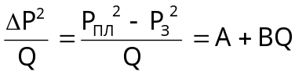 , (4.2)
Построив затем график зависимости 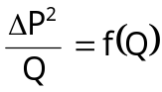 , получают прямую линию, отсекающую на оси ординат отрезок, равный А, тангенс угла наклона которого равен коэффициенту В .
Для более точного определения коэффициентов А и В, особенно при наличии большого числа точек, можно воспользоваться методом наименьших квадратов:

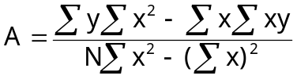 (4.3.)

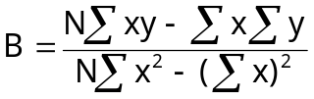 , (4.4.)
где: 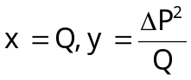
В выражениях (4.3.) и (4.4.) суммы берут по значениям N (N – число режимов, на которых проводилось исследование). Для практических целей бывает вполне достаточно графического определения коэффициентов А и В.
Коэффициент парной корреляции характеризует тесноту линейной связи между х и у, иначе говоря, показывает насколько хорошо точка укладывается на прямую линию и вычисляется по формуле.

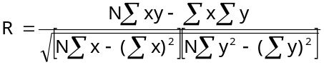 , (4.5.)

Если коэффициент парной корреляции больше 0,7, то можно считать, что исследования проведены и обработаны удовлетворительно.

5. Определение коэффициентов фильтрационного
сопротивления А и В.

Коэффициенты фильтрационных сопротивлений характеризуют физические свойства газа, фильтрационные свойства пористой среды и геометрические параметры фильтрации. Значения коэффициентов фильтрационных сопротивлений используются, при проектировании и анализе разработки газовых и газоконденсатных месторождений. Коэффициенты фильтрационных сопротивлений зависят :
- от состава газа, фазовых переходов в процессах испытания и эксплуатации скважин, свойств газа и газоконденсатной смеси;
- от законов фильтрации;
- от механических, емкостных и фильтрационных свойств пористой среды, анизотропии пласта;
- от продолжительности процесса испытания на отдельных режимах;
- от термобарических параметров пористой среды и газа;
- от конструкции скважины и степени совершенства вскрытия пласта;
- от качества вскрытия продуктивного разреза, промывочного раствора и проведения ремонтно-профилактических работ в скважине;
- от величины газонасыщенности (газонефтенасыщенности при наличии нефтяной оторочки) пласта и других факторов и параметров .
Все параметры, входящие в формулы для определения коэффициентов А и В (а к ним относятся: коэффициенты вязкости, сверхсжимаемости, проницаемости, макрошероховатости, плотность газа, температура, радиусы контура питания и скважины, коэффициенты несовершенства и неоднородности), зависят от давления, продолжительности испытания, насыщенности пористой среды газом и водой, наличия соседних скважин и расстояния до них, величины депрессии на пласт, условия выпадения, накопления и выноса конденсата, тепловых свойств пористой среды и т.д.
Без знания величин коэффициентов А и В невозможен прогноз дебитов скважин в процессе разработки, следовательно, и добывные возможности месторождения в целом. Поэтому определение коэффициентов А и В является одной из основных задач при подготовке месторождения к разработке. По результатам исследования скважин определяются величины коэффициентов А и В, и при проектировании разработки месторождений они считаются известными. Естественно, что каждая скважина имеет свой коэффициент фильтрационных сопротивлений. Поэтому при проектировании разработки месторождения определяются осредненные (арифметическое, или по дебитам и желательно при одинаковых депрессиях на пласт по тем скважинам, по которым осредняются эти коэффициенты) значения коэффициентов А и В.

5.1. Численный метод определения А и В при неизвестном пластовом давлении.
Коэффициенты А и В при неизвестном пластовом давлении можно определить по формулам:
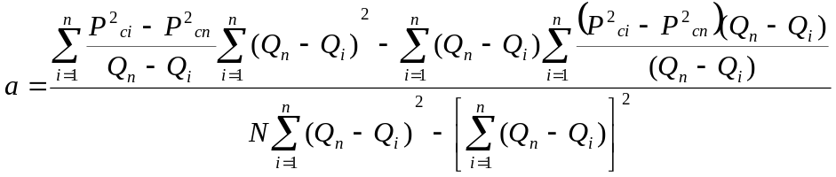
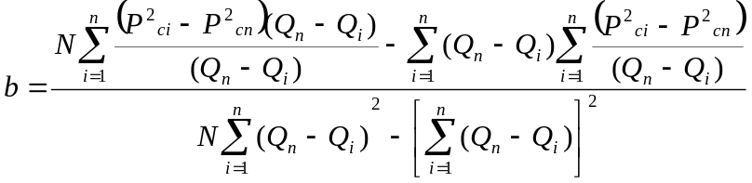
Где N-число сочетаний, определенное по формуле Т=∑(m-1).
P_{ci}-забойное давление на i-том режиме, МПа
P_{cn}- забойное давление на n-ном режиме, МПа
Q_{i} , Q_{n}-дебит скважины на i-том и n-ном режиме соответственно, тыс*м³/сут
n- число режимов
Определив а и b можно вычислить пластовое давление по формуле
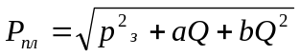

5.2Расчет дебита скважины

Уравнение притока газа к забою скважины, характеризующее зависимость потерь энергии пласта (Р²_{пл}-Р²_{заб}) от дебита газа, имеет вид:
Р²_{пл}-Р²_{з}=aQ+bQ²,
где Р_{пл} – пластовое давление, МПа
Р_{з} – пластовое давление, МПа
a,b – коэффициенты фильтрационного сопротивления, зависящие от параметров призабойной зоны пласта и конструкции забоя скважины;
Q - дебит газа, тыс.м³/сут.
Это уравнение может быть использовано при прогнозных расчетах добычи газа по скважинам в зависимости от изменения энергии пласта. При графическом определении коэффициентов фильтрационного сопротивления по результатам газодинамических исследований скважины, может быть оперативно определена эффективность работ по интенсификации или работ по капитальному ремонту скважин.
Дебит газа при критическом истечении определяют по формуле:
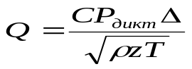

где Q - дебит газа, тыс.м³/сут;
Р_{ДИКТа-} - абсолютное давление перед диафрагмой, МПа;
ρ- относительная плотность газа по воздуху;
T- абсолютная температура газа перед диафрагмой, К;
Z – коэффициент сверхсжимаемости при Р_{ДИКТа} и Т;
С –шайбный коэффициент (зависит от диаметра диафрагмы и ДИКТа);
Δ- поправочный коэффициент для учета изменения показателя адиабаты реального газа.
Дебит скважины рассчитывают по формуле (12) для каждого режима исследования. Коэффициент сверхсжимаемости Z, входящий в формулу (12), определяют по зависимости от приведенного давления и приведенной температуры для метана . Приведенное давление вычисляют по формуле:

Р_{пр}=Р_{ДИКТа}/Р_{кр},
где Р_{ДИКТа} - абсолютное давление перед диафрагмой, МПа;
Р_{кр} критическое давление, МПа .
Приведенную температуру вычисляют по формуле:
Т_{пр} = Т_{ДИКТа}/Т_{кр}
где Т_{ДИКТа} - абсолютная температура газа перед диафрагмой, К;
Т_{кр} - критическая температура, К.
Для расчета дебита на первом режиме принимается:
Данный расчет выполнен с помощью программы (см . приложение №2)

5.3.Определение средних характеристик пласта

В результате расчета для каждой скважины на нескольких режимах получатся разные значения пластового давления. Так как на разных режимах значения расхо- дов различны , то среднее значение пластового давления для скважины на разных режимах будет вычислено:
Р_{ПЛn}=Р_{ПЛi}*Qi/Qi ,
где Р_{ПЛi} -пластовое давление на i-м режиме, МПа
Рпл_{n}-пластовое давление для n-ной скважины, МПа
Qi -дебит на i-м режиме, тыс.м³/сут
Значения РПЛn приведены в приложении №₋3
Аналогично определяется пластовое давление для куста скважин, а именно
Рпл=∑Рпл_{n}*Q_{n}/∑Q_{n}
где Рпл- пластовое давление для куста скважин, МПа
Q_{n}- среднесуточный дебит скавжины на рабочем режиме,тыс.м³/сут
Значение Рпл приведены в приложении №3
Дебит скважины на рабочем режиме рассчитывается в пункте 2.2.3
Определим средние значения показателей фильтрационного сопротивления a,b
в районе куста скважин №1534 Северо-Уренгойского месторождения.
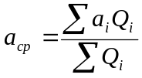
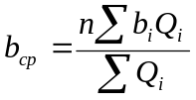
где а_{i},b_{i}- значения показателей фильтрационного сопротивления для i-той скважины.
n-число скважин, шт.
Значение a,b приведены в приложении №3
Определим зависимость Q=f(Р_{заб})
где
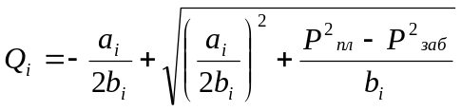
Зависимость Q=f(Р_{заб}) приведена в приложении №5

Приложение №1
Расчет Рзаб,Рпл,аи b по устьевым замерам
CLS
Pkr = 4.7: Tkr = 193.61: eps = .0395: ro = .569: Tz = 298: mu = .02
H = 1119: d = .168
n = 6
DIM Q(n), Pus(n), Pz(n), Tus(n)

FOR i = 1 TO n: READ Q(i): NEXT i
FOR i = 1 TO n: READ Pus(i): NEXT i
FOR i = 1 TO n: READ Tus(i): Tus(i) = Tus(i) + 273: NEXT i

FOR i = 1 TO n
P = Pus(i): m = 1
1 :
Tsr = (Tz - Tus(i)) / LOG(Tz / Tus(i))
Tpr = Tsr / Tkr
Pz1 = P
Psr = (Pz1 + Pus(i)) / 2
Ppr = Psr / Pkr
z = (.4 * LOG(Tpr) / LOG(10) + .73) ^ Ppr + .1 * Ppr
s = .03415 * ro * H / (z * Tsr)
Re = 1.943 * Q(i) * ro / (d * mu)
lam = 1 / (2 * LOG(5.62 / Re ^ .9 + eps / 7.41)) ^ 2
O = 1.377 * 10 ^ (-12) * lam * z ^ 2 * Tsr ^ 2 * (EXP(2 * s) - 1) / d ^ 5
Pz(i) = (Pus(i) ^ 2 * EXP(2 * s) + O * Q(i) ^ 2) ^ .5
e = ABS(Pz(i) - Pz1)
P = Pz(i)
IF e > .05 THEN m = m + 1: GOTO 1
PRINT "Pz="; : PRINT USING "#.##"; Pz(i)
NEXT i
s1 = 0: s2 = 0: s3 = 0: s4 = 0
FOR i = 1 TO n - 1
dP2 = Pz(i) ^ 2 - Pz(n) ^ 2
s1 = s1 + dP2 / (Q(n) - Q(i))
s2 = s2 + (Q(i) + Q(n)) ^ 2
s3 = s3 + (Q(i) + Q(n))
s4 = s4 + dP2 * (Q(n) + Q(i)) / (Q(n) - Q(i))
NEXT i
a = (s1 * s2 - s3 * s4) / (4 * s2 - s3 ^ 2)
b = (4 * s4 - s3 * s1) / (4 * s2 - s3 ^ 2)
PRINT "A="; USING "#.######"; a
PRINT "B="; USING "#.######"; b
FOR i = 1 TO n
Ppl = (Pz(i) ^ 2 + b * Q(i) ^ 2 + a * Q(i)) ^ .5
PRINT "Ppl=";
PRINT USING "#.##"; Ppl
NEXT i
DATA 347, 409, 472, 535, 618, 680
DATA 3.04, 3.01, 2.95, 2.9, 2.8, 2.69
DATA 21, 22, 22, 23, 23, 23
END

Результаты расчета
Pz=3.31
Pz=3.29
Pz=3.23
Pz=3.19
Pz=3.11
Pz=3.01
A=0.00031
B=0.000006
Ppl=3.44
Ppl=3.46
Ppl=3.46
Ppl=3.48
Ppl=3.49
Ppl=3.48

DATA 110, 245, 283, 315, 341
DATA 2.93, 2.82, 2.76, 2.71,2.66
DATA 17, 17, 17, 17,17,

Результаты расчета
Pz=3.17
Pz=3.06
Pz=3.00
Pz=2.95
Pz=2.90
A=0,00124
B=0.000013
Ppl=3.18
Ppl=3.18
Ppl=3.17
Ppl=3.18
Ppl=3.18

DATA 291, 341, 402, 459, 509, 584
DATA 3.05, 3, 2.93, 2.86, 2.76, 2.61
DATA 22, 22, 22, 22, 22, 22

Результаты расчета
Pz=3.31
Pz=3.27
Pz=3.20
Pz=3.13
Pz=3.04
Pz=2.89
A=0.000063
B=0.000010
Ppl=3.45
Ppl=3.45
Ppl=3.46
Ppl=3.47
Ppl=3.46
Ppl=3.46

Приложение №2

INPUT "введите N, ro:"; N, ro
Pkr = 4.7
Tkr = 193.61
FOR i = 1 TO N
READ Pu(i), Dsht(i), Tu(i)
Ppr(i) = Pu(i) / Pkr
Tu(i) = Tu(i) + 273.15
Tpr(i) = Tu(i) / Tkr
' Z(i) = 4.82 * 10 ^ (-4) * Ppr(i) ^ 2 - 1.658 * 10 ^ (-2) * Ppr(i) + 1.01
Z(i) = (.4 * LOG(Tpr(i)) / LOG(10) + .73) ^ Ppr(i) + .1 * Ppr(i)
PRINT "Z(i)="; USING "#.#########"; Z(i)
PRINT "Tpr="; Tpr(i); " Ppr="; Ppr(i)
delta = -.517 + 1.618 * Tpr(i) + (1.204 - 1.231 * Tpr(i) + .322 * Tpr(i) ^ 2) * Ppr(i) + (-.101 + .11 * Tpr(i) - .33 * Tpr(i) ^ 2) * Ppr(i) ^ 2
PRINT "delta="; delta
Q(i) = delta * 10 * Pu(i) * .184 * Dsht(i) ^ 2 / (SQR(Tu(i) * Z(i) * ro))
PRINT "Q(i)="; USING "#############.#####"; Q(i)
NEXT
END
DATA 2.8, 22, 21
DATA 2.83, 22, 17
DATA 2.85, 22, 22
DATA 2.79, 22, 21
Q(i)=346.54044
Q(i)=347.30496
Q(i)=351.79642

Приложение №3
Скв. | А | B | Q | Aср | 0,011468
821 | 0,00031 | 0,000006 | 346,54 | Вср | 0,0000433
809 | 0,00124 | 0,000013 | 349,518
823 | 0,000063 | 0,00001 | 351,796
Скв | Рпл | Рплср
821 | 5,067 | 4,760334
809 | 5,757
823 | 3,229

приложение №4
Скважина №821 |  | Скважина №809
Qср,тыс.м³/сут | Рз,МПа | Qср,тыс.м³/сут | Рз,МПа
581,7964789 | 3 | 318,6630554 | 3
892,6480136 | 2,5 | 488,923453 | 2,5
1082,506571 | 2 | 592,9132676 | 2
1209,746727 | 1,5 | 662,6055711 | 1,5
1292,98897 | 1 | 708,1992254 | 1
1340,455324 | 0,5 | 734,1976184 | 0,5
1355,293502 | 0,1 | 742,324823 | 0,1
Скважина №823
Qср,тыс.м³/сут | Рз,МПа
450,6576147 | 3
691,4421781 | 2,5
838,5059843 | 2
937,0657851 | 1,5
1001,544949 | 1
1038,312229 | 0,5
1049,805832 | 0,1

Приложение№5

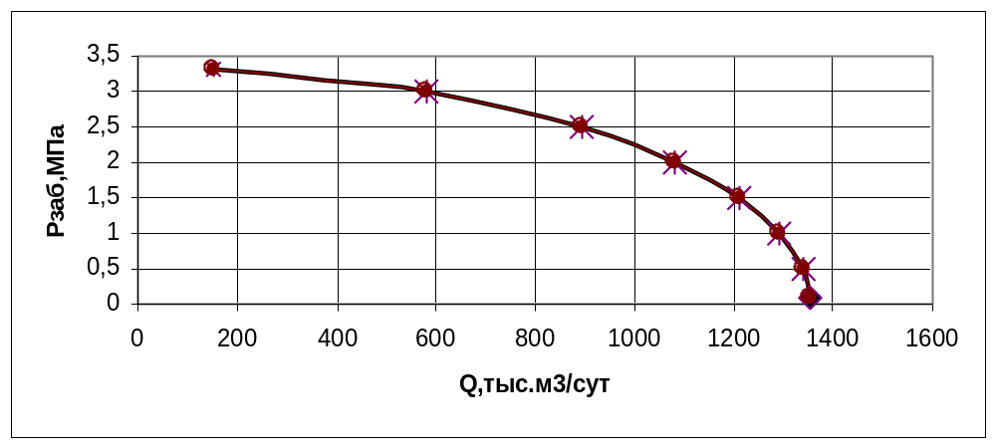

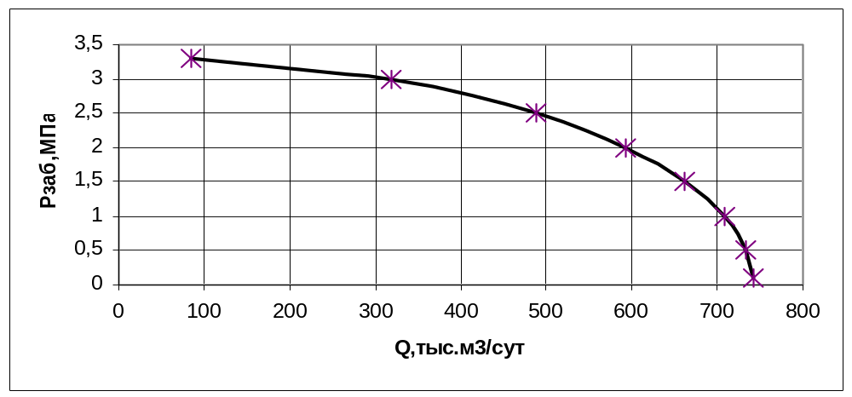

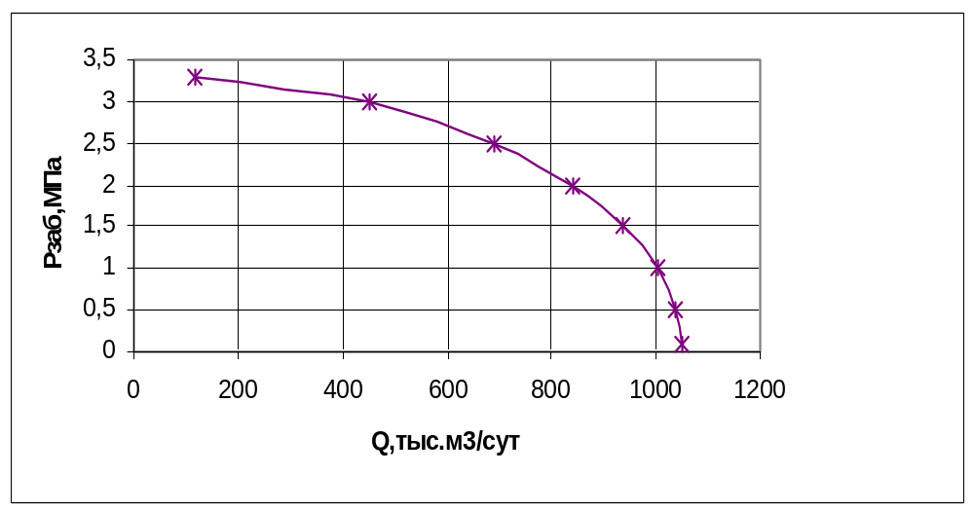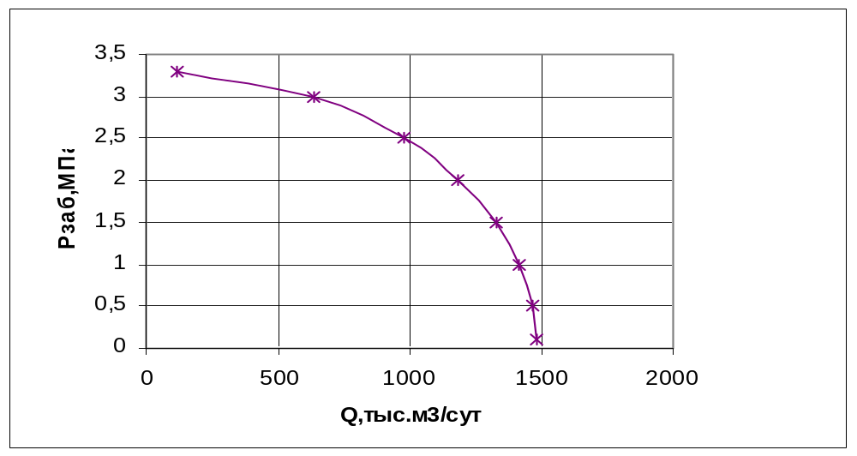

Заключение
Из выше приведенных расчетов можно сделать вывод, что расчетные и фактические пластовые давления сходятся, что свидетельствует о том, что исследования проводились с достаточно хорошей точностью.
Но в результате расчетов также видно, что расчетные и фактические значения коэффициентов фильтрационного сопротивления сильно различаются.
Это может быть следствием наличия в природном газе механических примесей, а также капельной жидкости, что в свою очередь привело к неточным замерам.

Рабочий дебит для скважин составил
346.54, 347.30, 351.79, 345.58 тыс.м³/сут соответственно для скважин куста они ниже проектных что связанно:
а)Естественное падение пластового давления.
б)Месторождение находится в периоде падающей добычи.

Список литературы

- Ширковский А. И. Разработка и эксплуатация газовых газоконденсатных месторождений. - М.: Недра, 1987.
- Геологический отчет МГПУ за 2000 год. МГПУ; ООО "Надымгазпром"
- . Технологический регламент ГП–8. МГПУ, 1998.
- А.И.Гриценко, З.С.Алиев, О.М.Ермилов, В.В.Ремизов, Г.А.Зотов Руководство по исследованию скважин М.: Наука, 1996

